

《Java程序设计》上机实验报告

第 三 次上机

学号： 201611130126

姓名： 袁宇昊

学院： 信息科学学院

专业： 计算机科学

教师： 栾华

日期： 2019.3.21

1. 实验要求

1.上机之前应做好充分准备，认真思考所需的上机题目，提高上机效率。

2.独立上机输入和调试自己所编的程序，切忌抄袭、拷贝他人程序。

3.上机结束后，整理出实验报告。书写报告时，重点放在实验的方法、思路以及总结反思上，以达到巩固课堂学习、提高动手能力的目的。

4.红字标出部分是本节实验中必须提交截图或者说明的部分，请同学们认真解答。

**一、实验目的**

1．掌握类的声明。

2．掌握类的继承方法。

3．掌握对象的创建。

4．掌握方法的定义和调用。

5．掌握构造方法的使用。

6．熟悉 Java 静态输入输出方法的使用。

**二、实验步骤**

1．在Eclipse中创建一个工程文件。

2．创建包含 main 方法的 Java 类。

3．在工程文件中创建一个 Java 类（point 点类：计算 X、Y 坐标）。

4．在工程文件中创建一个继承点类的 Java 类（line 线类：计算 X1、Y1、X2、Y2 坐标）。

5．创建包含 main()方法的类，在该类中，应用 Java 静态输入输出方法，完成输入一条线X1、Y1 坐标和线的长度 Z、夹角θ，输出该线的 X1、Y1、X2、Y2 坐标。

**三、实验内容**

1．在Eclipse中创建一个工程文件。

2．创建三个包含 main 方法的 Java 类，在每个类的 main 方法中实现：

（1）计算 1/1+1/2+1/3+...+1/100 的值。

（运行截图）

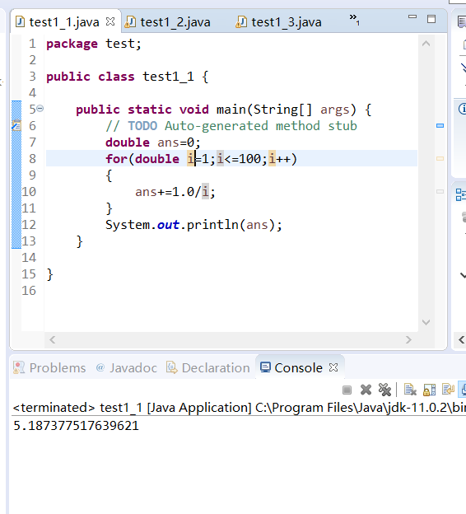

（2）计算 n!（阶乘）的值，n 为整数类型。

（运行截图）

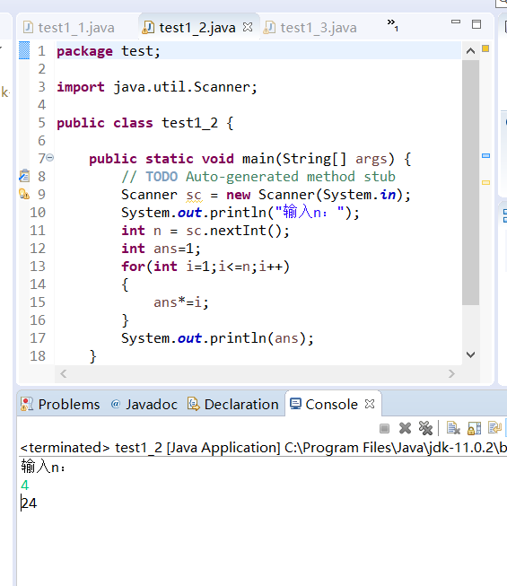

（3）判断某年是否为闰年。

（运行截图）

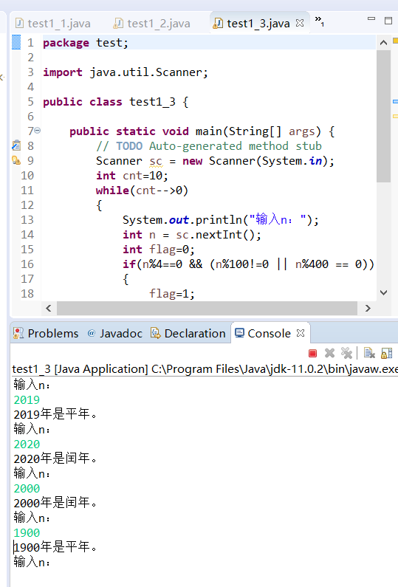

3．创建 point 类

（1）在工程文件中创建 point 类。

（2）在 point 类中定义 X0、Y0（原点坐标）、X1、Y1 坐标变量，定义变量访问方法。

（3）编写 point 类的构造方法。

（4）编译 point 类。

（代码截图+运行截图）

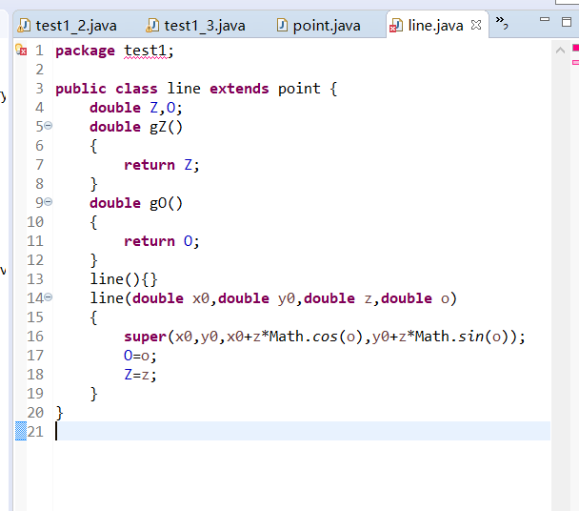

4．创建继承 point 类的 line 类

（1）在工程文件中创建 line 类，并继承 point 类。

（2）在 line 类中定义线的长度变量Z和与 X 坐标轴夹角θ变量（或X2、Y2 坐标），定义变量访问方法。

（3）编写 line 类的构造方法。

（4）编译 line 类。

（代码截图+运行截图）

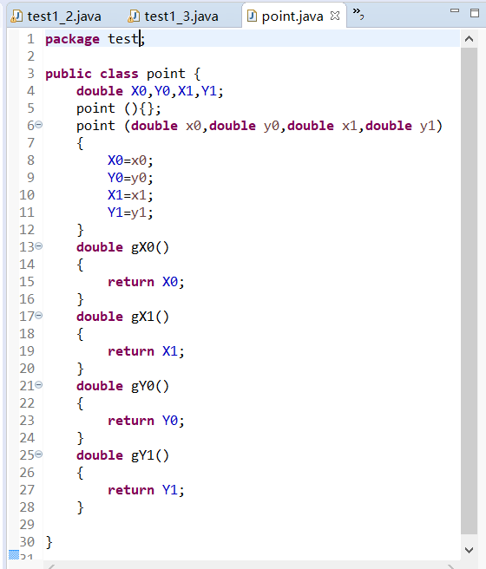

5．创建包含 main()方法的类，在该类中实例化 point 类和 line 类，应用 Java 基础输入输出方法，输入一条线的 X1、Y1 坐标以及线的长度 Z 和与 X 坐标轴夹角θ，输出该线的 X1、Y1、X2、Y2 坐标

（1）应用 Java 基础输入输出方法为该程序输入 X1、Y1、Z、θ等参数。

（2）创建（new）line 类。

（3）调用 line 类中方法。

（4）输出 X1、Y1、X2、Y2 变量值。

（运行截图）

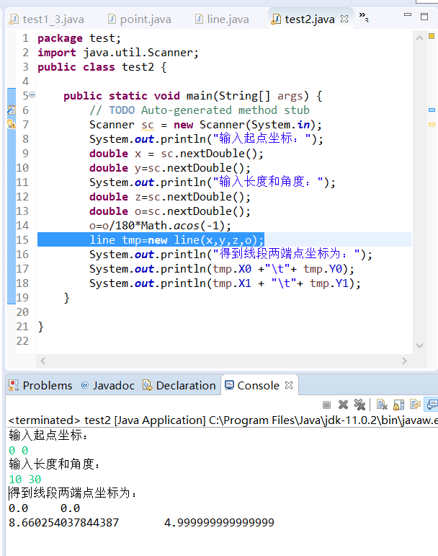

6．封装（打包）该工程 *

（1）应用 Jar 向导创建该工程归档文件。

（2）在 Windows 命令行环境中运行.Jar 中的应用程序。

（运行截图）



直接运行发现报错：没有主清单属性。和第一次实验的问题一样，得在.jar文件中的MANIFEST.MF文件中加上主类。

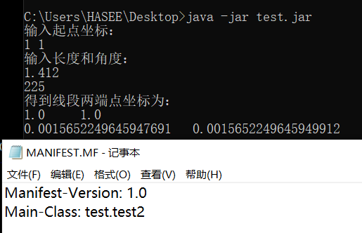

发现再改变MANIFEST.MF文件中的主类后，程序会运行不同的主类：

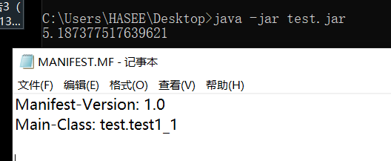

运行的是第一个实验中的第二个程序

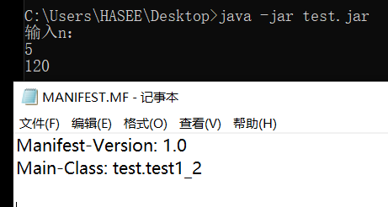

运行的是第一个实验中的第一个程序。

7．思考与分析 *

（1）类构造方法的作用什么？

在对类进行new实例化的时候赋上初始值。

（2）如何应用类构造方法初始化变量？

在构造方法体中进行赋值，或者调用变量自己的初始化方法。

（3）分析执行 Java 类时，Java 文件路径与定义的 Java 包的关系。

和以前没有写上package的代码文件相比，定义了package的代码文件.java会放在写有package的文件目录下，而没有写package的代码文件.java直接放在当前目录下。

三、总结（实验中遇到的问题、取得的经验、感想等）

Java里的package作用相当于是把不同.java文件放在了同一package目录下，这使得不同.java文件可以用其他.java文件中定义过的类。

提交说明：  
提交一个rar 或zip压缩文件，其中包括：实验报告、源程序等，rar 或zip文件名为学生学号和姓名。

例如，20192255225_姓名_实验x

文件夹内包括所有源程序、工程文件等也用此命名。  
发送到：yueer0538@126.com